

**评建工作简报**

第二十五期

福州软件职业技术学院评建工作办公室编 2021年4月17日

**[编者语]** 《评建工作简报》是为配合我院迎接高职高专人才培养工作评估而编发的，旨在及时传达教育部、省教育厅有关指示精神和学院的相关规定，反映学院迎接高职高专人才培养工作评估的动态，服务于学院教育教学改革和评建工作，以期达到“以评促建、以评促改、以评促管、以评促强”的目的，促进我院教育教学工作迈上新台阶。

我们欢迎各位读者提出宝贵意见和建议，并提供有关评建工作的信息。

**u我院获得“2021城市天梯电子竞技大赛**·**福州站”首轮海选赛胜利**

**u我院召开纪念建党100周年系列活动启动仪式暨党史学习教育动员大会**

**u我院与福建海洋职业技术学校举行“3+2”分段培养合作洽谈会**

**u我院开展各高职分类考试考点招生宣传活动**

**我院获得“2021城市天梯电子竞技大赛**·**福州站”首轮海选赛胜利**

2021年3月27日，由教务处处长林土水老师领队，游戏产业学院教师庄橼、王兴为跟赛教练,我院NDG战队在“2021城市天梯电子竞技大赛·福州站”首轮海选赛中，以2:1成绩战胜农大战队，获得首轮胜利。“2021城市天梯电子竞技大赛”秉承促进福州电竞发展的宗旨，定位大型城市级联赛，比赛分为春季和秋季赛两个赛季，我院参与的福州站赛事共有80支战队参赛，涵盖职业战队、社会爱好者战队、高校战队等。

**我院召开纪念建党100周年系列活动启动仪式**

**暨党史学习教育动员大会**

2021年3月31日下午，我院隆重举行纪念建党100周年系列活动启动仪式暨党史学习教育动员大会。学院党政领导、党委委员、院长助理、各党总支副书记、党支部书记、各二级教学单位（部门）负责人、全体辅导员参加会议。会议由党委工作部、党委宣传部部长郑凯源主持。

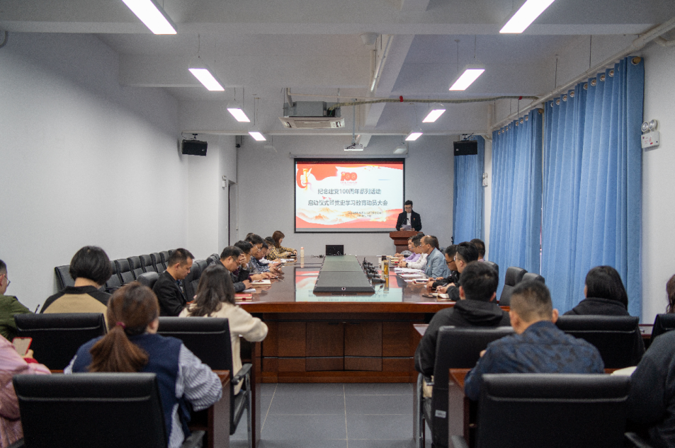

会上，学院党委书记王卫旗就学院纪念建党100周年系列活动启动和党史学习教育作动员讲话，并就扎实做好我院纪念建党100周年系列活动和党史学习教育工作，提出五点要求：一是要牢记初心使命，正确认识党史学习教育的重大意义；二是要准确把握党史学习教育的目标要求，将目标要求落实到立德树人根本任务上来；三是要准确把握党史学习教育的主题主线，确保党史学习教育取得实效。四是要切实把握庆祝纪念活动总基调，广泛开展纪念建党100周年师生庆祝活动。五是要全面加强师生学习教育，营造党史学习教育的浓厚氛围。

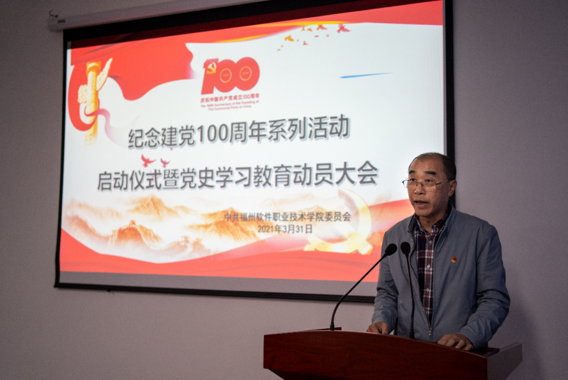

学院党委副书记刘建华在会上介绍我院纪念建党100周年系列活动、党史学习教育的有关工作安排。希望各职能部门立足岗位实际，通过专题学习教育、五四红歌汇、主题画展等活动，把迎接建党百年与党史学习教育结合起来，切实抓好各项工作的组织领导，确保工作成效，以饱满昂扬的斗志共同推动学院高质量发展。

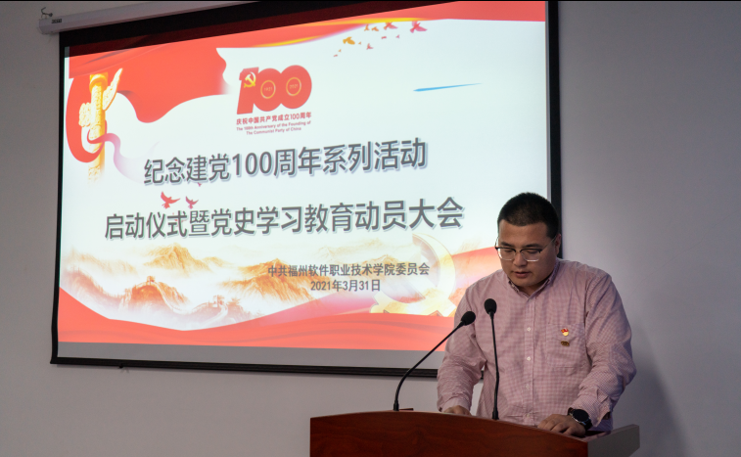

**我院与福建海洋职业技术学校举行“3+2”分段培养合作洽谈会**

2021年4月1日，我院与福建海洋职业技术学校举行“3+2”分段培养合作洽谈会，会议由我院职业培训处处长夏副顺主持。参加会议的有我院执行院长俞发仁、院长助理柯建琳、职业培训处副处长郑宇怀、招生就业处处长李硕、招生就业处副处长黄巍炜、招生就业处黄信权，福建海洋职业技术学校党委书记李水根、副书记林声华、副校长李美亭、招生就业科科长林富凛、办公室老师郑碧菊。

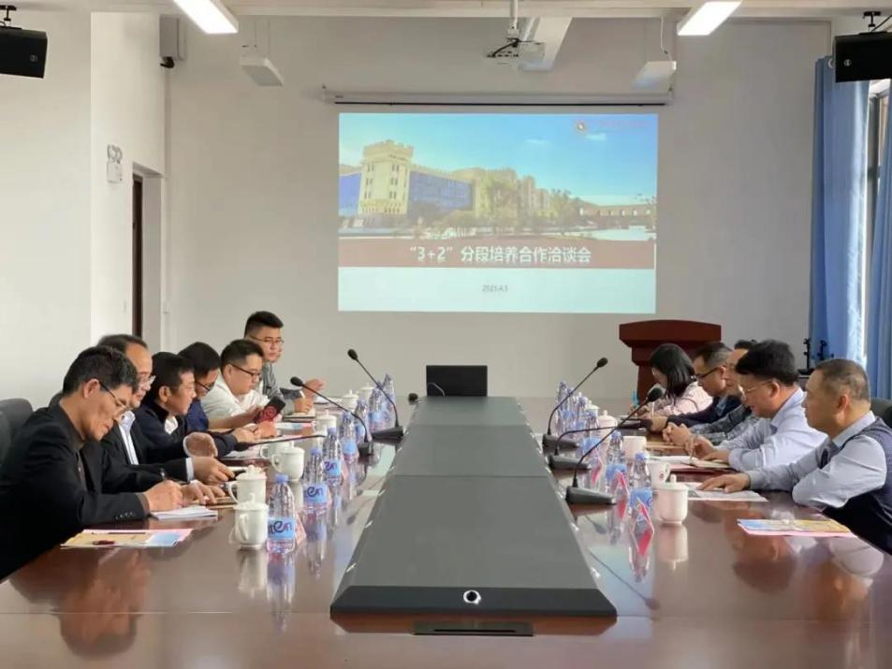

我院执行院长俞发仁简要介绍了学院办学情况及取得的教学成果，并提出双方应发挥各自优势，互通有无。在教学内容、方式及方法上力求创新，大胆引进企业参与中高职一体化教材的编写，积极联合开展教研、科研课题研究，推进实训基地、师资等方面工作互融互通，实现优势互补，不断提升人才培养质量。

福建海洋学校校长李水根简要介绍了福建海洋学校的办学情况，突出介绍学校在基础设施建设上的优势及学生管理方面的优势，并且通过运用军事化管理手段，不断提高学生素质。

会议结束后，与会人员一起参观了学生宿舍、食堂、计算机房、VR体验中心、未来智慧教室、电竞教室及图书馆，来访学校的相关领导对我院办学条件及办学成果给予了高度评价。参观结束后，两校参会领导共同合影留念。

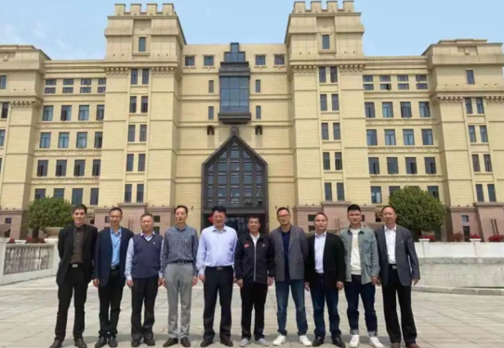

**我院开展各高职分类考试考点招生宣传活动**

2021年4月8日至10日，我院招生就业处组织学院各部门在各个高职分类考试考点开展招生宣传活动。我院执行院长俞发仁、招生就业处副处长黄巍炜、校外实训管理中心主任郑丹、职业培训处副处长郑宇怀等61名师生分别参与此次活动。此次活动主要针对我院计算机类、电子信息类、土木工程类、艺术与设计类进行进行宣传。

